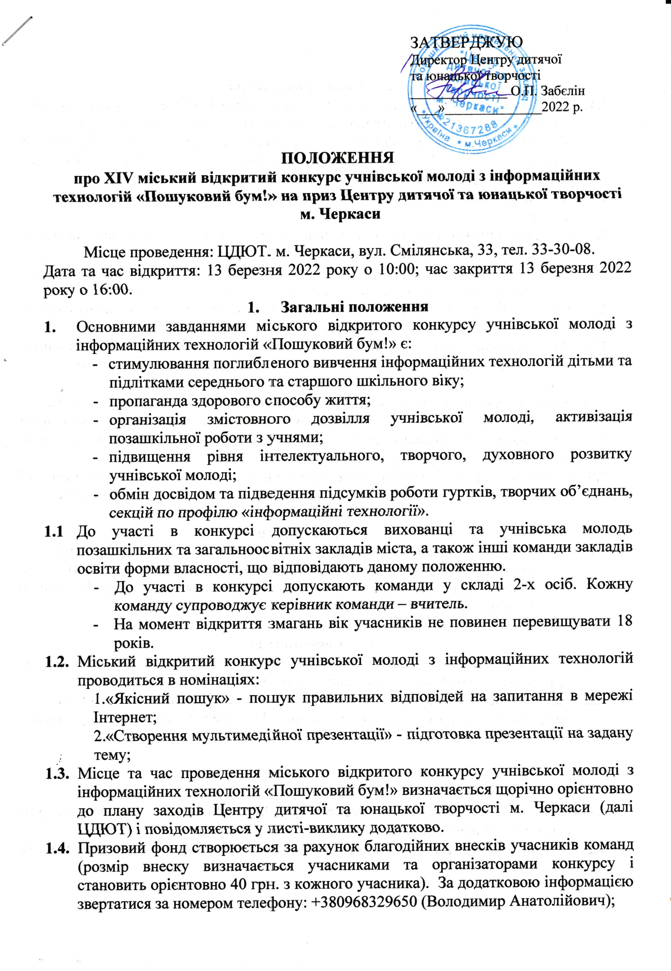

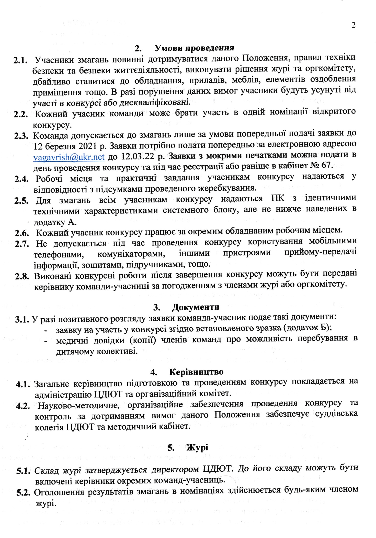

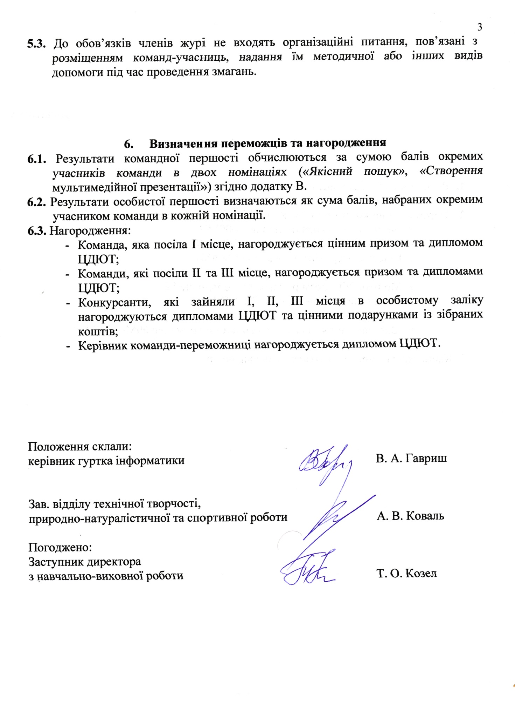

**Додаток А**

**Технічне забезпечення**

1. Робоче місце, обладнане відповідно до ДСанПіну 5.5.6.009-98.
2. Персональний комп’ютер ТУ.У 300-23525219007.Конфігурація:
   1. Частота процесора не менше 1600MHz
   2. Оперативна пам'ять не менше 2000 Мб
   3. Відеоадаптер – інтегрований (128 Мб)
   4. Аудіоадаптер – інтегрований
   5. Монітор ЖК, розмір діагоналі не меньше 17”
   6. Оптичний накопичувач (CD/DVD-RW)
   7. Операційна система Windows 7
   8. Виділена лінія Internet зі швидкістю не менше 60Mbit/60Mbit

3. Канцелярське приладдя (олівець, ручка, папір)

**Додаток Б**

**до Положення про XІV міський відкритий конкурс учнівської молоді з інформаційних технологій «Пошуковий бум!»**

**ЗАЯВКА**

**на участь у 2022 році**

**в XІV міському відкритому конкурсі учнівської молоді**

**з інформаційних технологій «Пошуковий бум!»**

**команда ________________________________________________________________**

(назва команди, установи)

|  |  |  |  |  |
| --- | --- | --- | --- | --- |
| ***№*** | ***ПІБ учасника*** | ***Номінація конкурсу*** | ***Навчальний заклад, клас (курс)*** | ***Дозвіл лікаря*** |
|  |  |  |  |  |
|  |  |  |
|  |  |  |  |  |
|  |  |  |
|  |  |  |  |  |
|  |  |  |

Керівник команди учасників _________________________________________________

(прізвище, ім’я, по батькові)

__________________________________________________________________________

Місце роботи та посада керівника команди учасників, контактний телефон _____________________________________________________________________________

__________________________________________________________________________________

________________________________________________________________________________

Відряджуюча установа _________________________________________________________

_____________________________________________________________________________

М.П. _____________ _________________________________

(Керівник установи)

**Додаток В**

**Методика оцінювання**

**конкурсних завдань учасників конкурсу «Пошуковий бум!»**

1. Тривалість виконання конкурсного завдання окремим учасником команди – 1 година (60хв.).
2. Критерії оцінювання робіт:
   1. Ступінь відповідності умовам завдання
   2. Естетичність оформлення
   3. Ефективність використання технічних можливостей Internet та допоміжних програм (MS Office, тощо)
   4. Результат кожного учасника оцінюється за формулою:

, де

 – кількість балів за виконання поточного конкурсного завдання;

 - максимальна сума балів за виконання окремого конкурсного завдання в кожній номінацій. Результуючий бал в командному заліку оцінюється як сума балів набраних окремими учасниками команди.